Guía Informe de Avance

Guía Proyecto APT- Informe de avance
Asignatura Portafolio de Título

1. Definición del Proyecto APT
A continuación, encontrarás distintos campos que deberás completar con la información solicitada.

Resumen de avance proyecto APT | Durante este periodo, se ha logrado un progreso significativo en el desarrollo del sistema. El frontend del proyecto se encuentra aproximadamente en un 80% completado, destacando el avance en el maquetado del perfil del profesor o personal de entrega, cuya interfaz está prácticamente terminada.  En cuanto al backend, se han realizado pruebas exitosas con la API de login, estableciendo la comunicación con el servicio correspondiente. No obstante, se han presentado dificultades para disponibilizar los recursos del servidor y la base de datos, debido a las limitaciones de los planes gratuitos utilizados en Render (backend) y Azure (base de datos), lo que ha generado ciertos retrasos en las pruebas de integración.  Respecto a los objetivos del proyecto, se han ajustado de acuerdo con la factibilidad técnica actual. Por el momento, el sistema contemplará las siguientes funcionalidades principales:  - Lectura de cédula de identidad mediante escaneo.  - Ingreso manual de datos como alternativa de validación.  - Envío de notificaciones por correo electrónico ante eventos importantes.  Estos avances y ajustes permiten mantener el enfoque del proyecto en la optimización del proceso de control y registro de retiro de alumnos, priorizando la funcionalidad y la experiencia de usuario.
Objetivos | Opcional en caso de ajuste
Metodología | Opcional en caso de ajuste
Evidencias de avance | Como evidencia de los avances realizados, se presentarán los pull requests y commits del repositorio GitHub del proyecto, los cuales reflejan de manera concreta el progreso alcanzado tanto en el frontend como en el backend.  En dichos registros se pueden observar:  - La implementación del maquetado del perfil del profesor o personal de entrega.  - Las pruebas de integración de la API de login entre el frontend y el backend.  - Los ajustes de conexión y despliegue en los entornos gratuitos de Render y Azure.  Estos elementos permiten dar cuenta del avance técnico y metodológico del proyecto, evidenciando el trabajo de desarrollo colaborativo y la aplicación de buenas prácticas de control de versiones, propias de la disciplina de Ingeniería en Informática.  Para resguardar la calidad del proyecto, se han aplicado principios de desarrollo ágil y control de cambios mediante el uso de Git y GitHub, lo que garantiza trazabilidad en cada modificación. Además, se han seguido prácticas de modularización del código, pruebas iterativas y validación de endpoints para asegurar la correcta comunicación entre los componentes del sistema.  Entre las evidencias adjuntas se incluirán:  - Capturas de los pull requests y commits relevantes.  - Imágenes del avance visual del frontend (pantallas maquetadas).  - Registros de pruebas de API y respuestas del servidor.  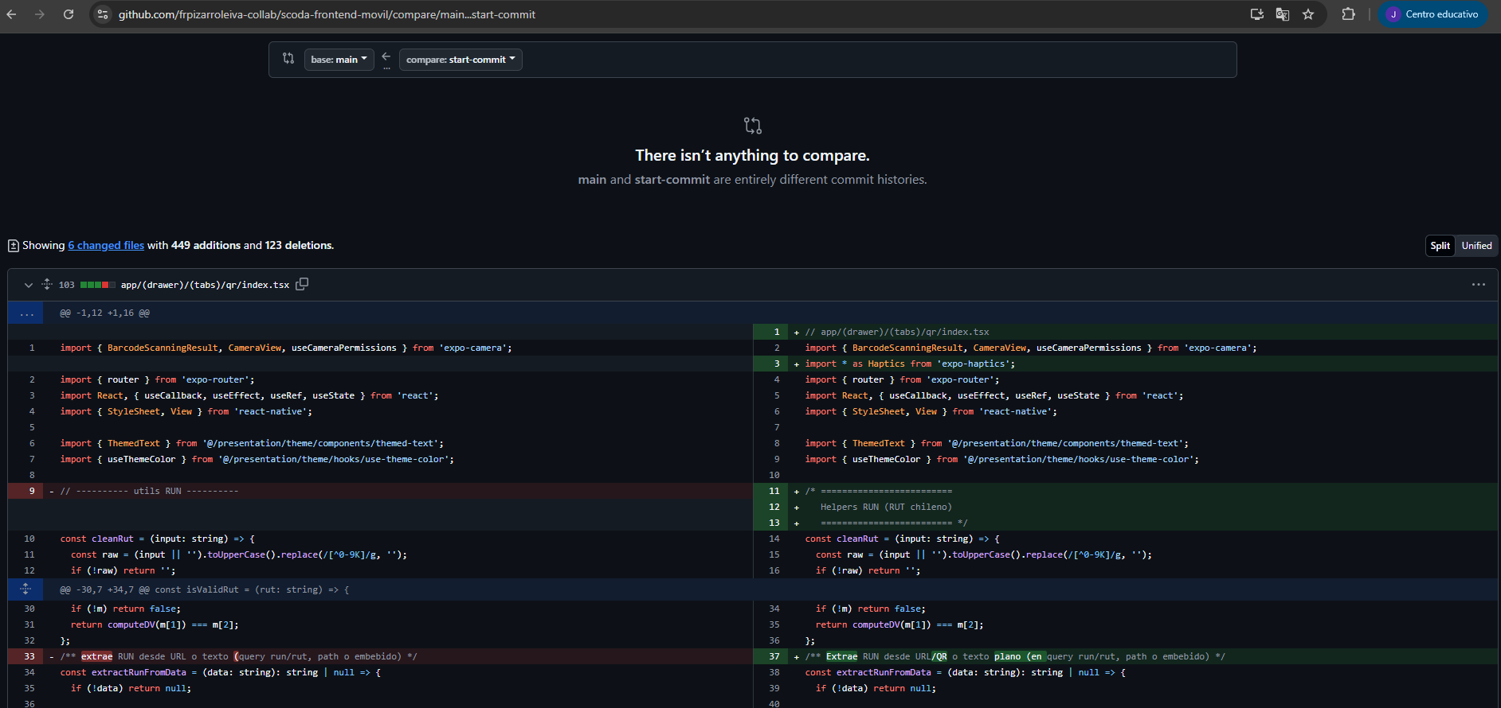
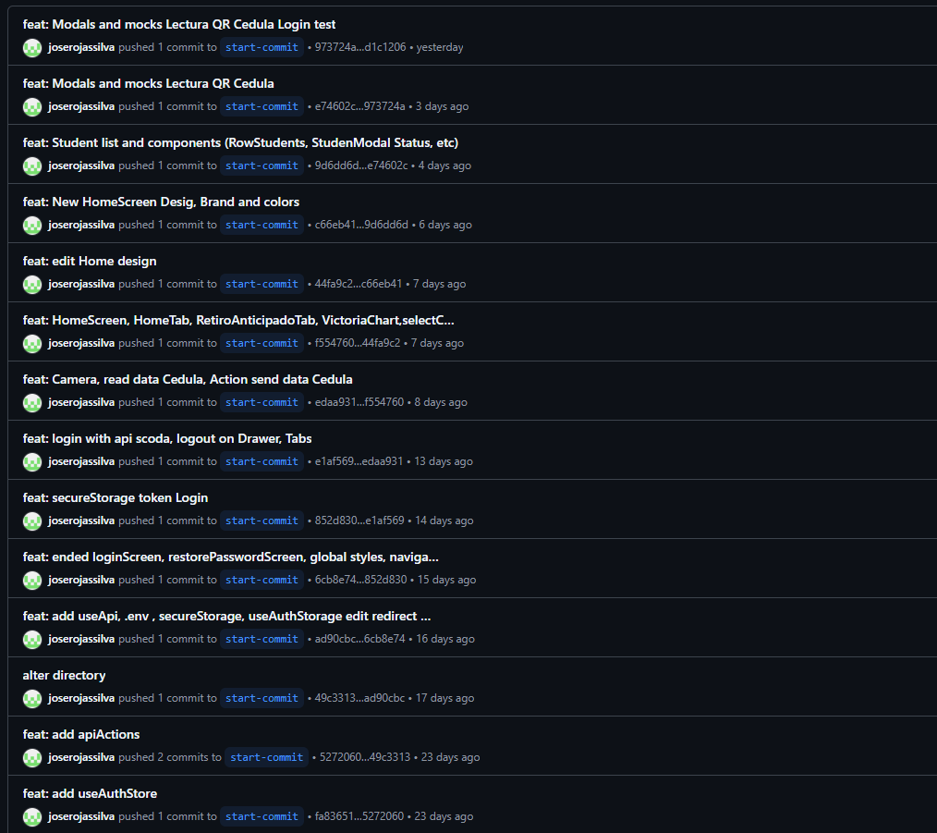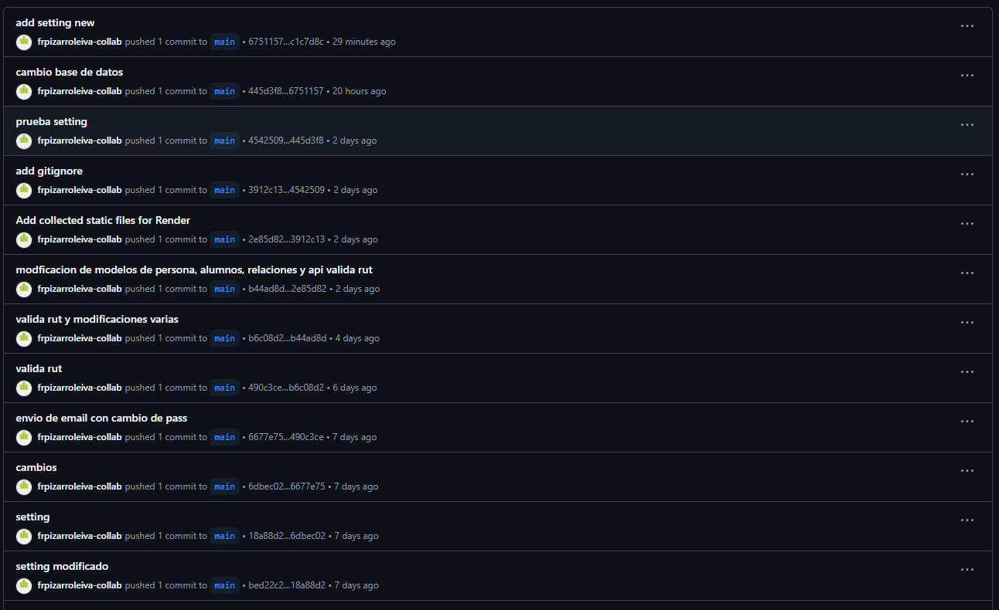
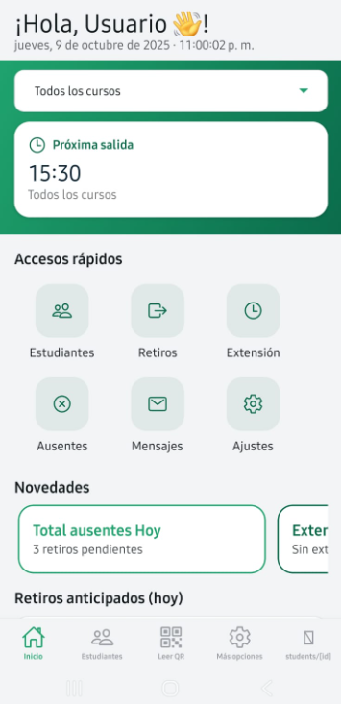

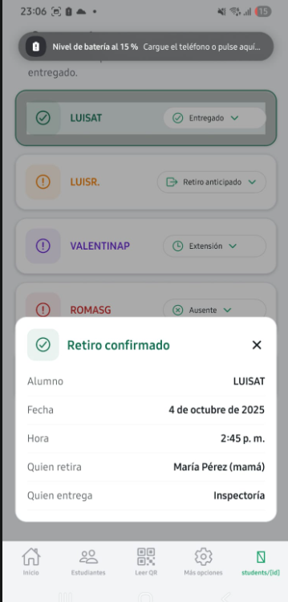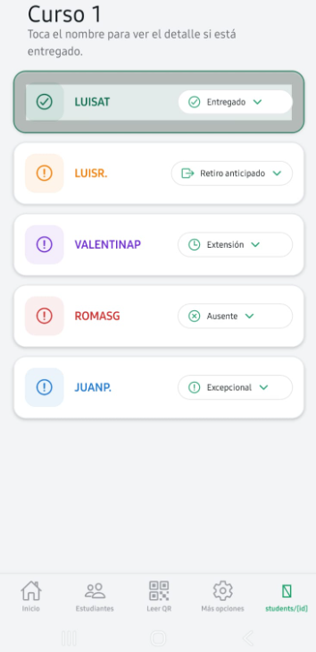

2. Monitoreo del Plan de Trabajo
Examina cuidadosamente tu plan de trabajo, enfocándote especialmente en la columna de monitoreo y ajustes, para responder la siguiente pregunta.

Plan de Trabajo
Competencia o unidades de competencias | Actividades | Recursos | Duración de la actividad | Responsable | Observaciones | Estado de avance | Ajustes
Desarrollo de aplicación móvil | Maquetación del frontend (pantallas principales y perfil del profesor). | Visual Studio Code, Expo, React Native, GitHub | 4 semanas | José Rojas Silva (Frontend) | Avance constante mediante commits, buena adaptación a la estructura visual. | En curso | Se ajustó el diseño según retroalimentación del docente y pruebas en dispositivos móviles.
Implementación de servicios backend | Desarrollo y despliegue del backend en Render/Neon con APIS | Django, Render/Neon, PostgreSQL, Postman | 4 semanas | Francisco Pizarro Leiva  (Backend) | Dificultades con el despliegue por limitaciones del plan gratuito. | En curso | Se migraron configuraciones para optimizar el despliegue y pruebas locales.
ntegración de frontend y backend | Conexión de la app con el endpoint de login y pruebas de autenticación | GitHub, Postman, Expo | 2 semanas | Ambos | Requiere coordinación entre integrantes y revisión de credenciales API. | En curso | Se modificó la estructura de rutas y variables de entorno (.env).
Aplicación de metodologías ágiles (Scrum) | Gestión de tareas en JIRA y reuniones de seguimiento | JIRA, Meet | Continua durante todo el proyecto | Ambos | Dificultades para coordinar horarios; se trabaja asincrónicamente en GitHub. | En curso | Se redujeron las reuniones formales y se priorizó la comunicación asincrónica.
Pruebas y validación de funcionalidades | Testeo de login, flujo de usuario y maquetado responsivo | Dispositivos móviles, emuladores, Postman | 2 Semanas | Ambos | Se detectaron fallos en endpoints y ajustes visuales pendientes. | No iniciado | Ajuste en endpoints y manejo de errores de autenticación.
Control de calidad y documentación técnica | Registro de avances en GitHub y documentación del código | GitHub | Continua | Ambos | Permite trazabilidad y revisión de cada módulo. | En curso | Se incorporó guía de estructura de carpetas y convenciones de commits.
3. Ajustes a partir del monitoreo
Profundiza en las observaciones de tu plan de trabajo para fundamentar de manera adecuada qué obstáculos se te presentaron al realizar el plan de trabajo y cómo los abordaste y/o abordarás. En el caso de que tu plan de trabajo no haya requerido ni requiera ajustes, justifica esta decisión a partir de los facilitadores que te han permitido desarrollarlo como fue planeado.

Factores que han facilitado y/o dificultado el desarrollo de mi plan de trabajo:

Durante el desarrollo del proyecto SCODA (Sistema de Control de Salida de Alumnos) se han identificado diversos factores que han influido en el cumplimiento del plan de trabajo, tanto de manera positiva como negativa.

Entre los factores que han facilitado el avance destacan el uso de herramientas colaborativas como GitHub, que ha permitido mantener un control de versiones ordenado, registrar los progresos y coordinar el trabajo entre los integrantes. Asimismo, el uso de JIRA y Meet ha favorecido la organización de tareas bajo un enfoque ágil, facilitando el seguimiento de avances y pendientes. La retroalimentación constante del stakeholder del establecimiento también ha sido un elemento clave para ajustar prioridades y orientar el desarrollo técnico del sistema.

Por otra parte, los factores que han dificultado el progreso incluyen la limitada disponibilidad horaria del equipo (trabajo, familia), que ha complicado la coordinación de reuniones de trabajo en tiempo real, y las restricciones técnicas derivadas del uso de planes gratuitos en Render/Neon y Azure, que han generado inconvenientes al desplegar el backend y realizar pruebas externas al entorno local.

Frente a estas dificultades, se han implementado acciones correctivas como:

- Reforzar el trabajo asincrónico mediante commits y pull requests en GitHub, para mantener el flujo de avances aun cuando no se coincide en horario.
- Optimizar los recursos del backend, ajustando configuraciones y priorizando pruebas locales antes del despliegue.
- Coordinar revisiones semanales cortas vía Meet o chat, enfocadas en la resolución de bloqueos específicos.

Gracias a estas medidas, el proyecto ha logrado mantener su continuidad y coherencia técnica, avanzando de forma sostenida hacia el cumplimiento de los objetivos definidos.

Actividades ajustadas o eliminadas:

Durante el desarrollo del proyecto SCODA (Sistema de Control de Salida de Alumnos) se realizaron algunos ajustes al plan de trabajo, principalmente en relación con las funcionalidades priorizadas para esta etapa del desarrollo.

Las funciones inicialmente planificadas como la generación del código QR provisorio y la implementación del perfil de apoderado fueron descartadas temporalmente, dado el ajuste en la priorización de objetivos y las limitaciones de tiempo y recursos del equipo. Estas funcionalidades serán reemplazadas, en caso de no ser implementadas a tiempo, por un sistema de notificaciones vía correo electrónico, que permitirá informar directamente al apoderado sobre los eventos relevantes del retiro del alumno.

Este cambio responde también a la retroalimentación entregada por el profesor guía del semestre anterior, quien sugirió enfocar los esfuerzos en la validación mediante lectura del QR de la cédula de identidad como eje central del proyecto. Además, considerando la alta presencia de estudiantes extranjeros en los establecimientos, se ha decidido incluir un método manual o check rápido realizado por el docente o personal de entrega, para asegurar la funcionalidad del sistema en todos los casos.

En consecuencia, el sistema contempla actualmente dos perfiles activos: el perfil de administrador y el perfil de docente (versión móvil), priorizando la estabilidad y la operatividad del flujo principal del proyecto.

Actividades que no has iniciado o están retrasadas:

Actualmente, dentro del desarrollo del proyecto SCODA (Sistema de Control de Salida de Alumnos), se identifican dos actividades que presentan retraso respecto a la planificación inicial.

La primera corresponde a las pruebas de integración entre el frontend y el backend, las cuales no han podido ejecutarse completamente debido a los problemas de despliegue del backend en la plataforma Render. Estas dificultades se deben principalmente a las limitaciones técnicas del plan gratuito, que han afectado la disponibilidad del servicio para realizar pruebas externas al entorno local.

La segunda actividad con retraso es el desarrollo de la interfaz del perfil de administrador, cuyo avance se ha visto afectado por la prioridad otorgada al perfil del docente y a la maquetación del flujo principal de retiro de alumnos.

Para mitigar estos retrasos, se han definido las siguientes estrategias:

- Optimizar el entorno local de pruebas para continuar la validación de la API mientras se resuelven los problemas del despliegue remoto.
- Reasignar tiempos dentro del cronograma para avanzar en paralelo con el diseño del perfil de administrador.
- Coordinar revisiones semanales del código mediante GitHub y comunicación por Meet, priorizando tareas críticas de integración.

Estas acciones permitirán retomar el ritmo planificado y asegurar que los objetivos del proyecto se cumplan dentro de los plazos establecidos.

Esta evaluación corresponde a la segunda evaluación formativa que realizar el docente de APT en la semana 9.

4. Evaluación formativa informe de avance Fase 2 APT
A continuación se presenta una pauta de autoevaluación (rúbrica) que tiene como objetivo orientar a los estudiantes sobre los elementos a evaluar en esta fase .

Agente evaluador: Equipos
Cada equipo se deberá reunir, analizar los indicadores y en consenso, decidir la categoría de Nivel alcanzado por indicador según la información de la rúbrica.

Coevaluación Informe de Avance
Dimensión | Indicadores/Categoría | Completamente Logrado  (CL) 100% Logro | Logrado  (L) 60% Logro | Por Lograr  (PL) 30% Logro | No Logrado  (NL) 0% Logro | Retroalimentación (Comentarios)
Avance y monitoreo | 1. Identificar factores que han dificultado y/o facilitado el desarrollo del proyecto y plantear cómo abordar las dificultades detectadas. | Identificamos factores que han dificultado y/o facilitado el desarrollo del proyecto y planteamos cómo abordar todas las dificultades presentadas, en caso de ser necesario. | Identificamos factores que han dificultado y/ o facilitado el desarrollo del proyecto, y planteamos cómo abordar la mayoría de las dificultades presentadas. | Identificamos factores que han dificultado y/ o facilitado el desarrollo del proyecto, y planteamos cómo abordar solo algunas de las dificultades presentadas | No identificamos factores que han dificultado o facilitado el desarrollo del proyecto y/o no planteamos cómo abordar las dificultades presentadas
Evidencias | 2. Presenta evidencias de avance que cumplen los estándares de la disciplina de acuerdo con su planificación de avance. | Presentamos evidencias de avance que cumplen los estándares de la disciplina con excelencia. Justificamos ajustes en las evidencias de avance en caso de haber sido realizados. | Presentamos evidencias de avance que requieren ajustes de acuerdo a los estándares de la disciplina y justificamos los ajustes en caso de ser necesario. | Presentamos evidencias de avance que requieren ajustes mayores de acuerdo a los estándares de calidad de la disciplina y/o no justifica los ajustes en caso de ser necesario. | Presentamos evidencias de avance que no cumplen los estándares de la disciplina.
Aspectos Formales | 3. Utiliza un lenguaje técnico y pertinente de su disciplina, tanto en las presentaciones  orales como en el contenido de los documentos  formales que acompañan esta asignatura. | Utilizamos siempre un lenguaje técnico y pertinente de mi disciplina, tanto en las presentaciones orales como en el contenido de los documentos formales que acompañan esta asignatura. | Utilizamos la mayoría de las veces un lenguaje técnico y pertinente de mi disciplina, tanto en las presentaciones orales como en el contenido de los documentos formales que acompañan esta asignatura. | Utilizamos en ocasiones un lenguaje técnico y pertinente de mi disciplina, tanto en las presentaciones orales como en el contenido de los documentos formales que acompañan esta asignatura. | No Utilizamos un lenguaje técnico y pertinente de mi disciplina, tanto en las presentaciones orales como en el contenido de los documentos formales que acompañan esta asignatura.
Disciplinares | 4. Usa herramientas de desarrollo colaborativo para el desarrollo de aplicaciones en equipos de trabajo. | Usamos correctamente un versionador como GitLab, Bitbucket, GitHub u otro para respaldar el código fuente, desarrollando así la aplicación de manera colaborativa. | Usamos correctamente un versionador como GitLab, Bitbucket, GitHub u otro para respaldar el código fuente, desarrollando así la aplicación pero no de manera colaborativa. | Usamos un versionador como GitLab, Bitbucket, GitHub u otro para respaldar el código fuente de forma sistemática a lo largo del proceso. | No usamos correctamente un versionador como GitLab, Bitbucket, GitHub u otro para respaldar el código fuente.
 | 5.Implementa la solución de integración de acuerdo al modelado de negocio y arquitectura propuestos, que dan respuesta a los requerimientos de la fase 2. | Implementamos la totalidad de los componentes del Front End con el Back End comprometidos para la fase 2. | Implementamos entre el 79% y el 50% de los componentes del Front End con el Back End comprometidos para la fase 2. | Implementamos entre el 49% y el 25% de los componentes del Front End con el Back End comprometidos para la fase 2. | Implementamos menos del 25% de los componentes del Front End con el Back End comprometidos para la fase 2.
 | 6. Efectúa la manipulación de los datos de acuerdo a los requerimientos de la fase 2 | Efectuamos la manipulación de los datos de la totalidad de requerimientos comprometidos para la fase 2 | Efectuamos la manipulación de los datos entre el 79% y el 50% de requerimientos comprometidos para la fase 2. | Efectuamos la manipulación de los datos entre el 49% y el 25% de requerimientos comprometidos para la fase 2 . | Efectuamos la manipulación de los datos en menos del 25% de requerimientos comprometidos para la fase 2 .

Competencias de Empleabilidad
Dimensión | Indicadores/Categoría | 5  100% Logro | 4  80% Logro | 3  60% Logro | 2  30% Logro | 1  0% Logro
Trabajo en Equipo (N1) | 7.Cumple las tareas que le son asignadas, con autonomía dentro del equipo, en los plazos requeridos. | Cumplimos las tareas que le son asignadas al interior del equipo, cumpliéndolas de forma autónoma y cumpliendo los plazos en las que deben estar finalizadas estas tareas. | Cumplimos con las tareas que le son asignadas en los plazos que son requeridos, con apoyo acotado del equipo. | Cumplimos con las tareas que le son asignadas en los plazos requeridos, con apoyo del equipo. | Cumplimos parcialmente las tareas asignadas, requiriendo apoyo para lograr los plazos. | No cumplimos las tareas asignadas.
 | 8.Participa de forma activa en los espacios de encuentro del equipo, compartiendo la información, los conocimientos y las experiencias. | Participamos de forma activa en los diversos espacios de encuentro del equipo, compartiendo la información, conocimientos y experiencias que posee con el equipo. | Participamos de forma activa en los espacios de encuentro del equipo, pero compartiendo información, y/o conocimientos y/o experiencias sin profundizar en las inquietudes de los demás | Participamos en los espacios de encuentro del equipo, compartiendo alguna información, conocimientos o experiencias de forma breve. | Participamos en los espacios de encuentro del equipo, pero no comparte información, conocimientos ni experiencias. | No participamos en equipos de trabajo.
Resolución de Problemas (N1) | 9. Aplica en su totalidad la alternativa de solución escogida para el problema planteado. | Aplicamos de manera total todos los elementos de la alternativa escogida, para poder solucionar el problema planteado. | Aplicamos la alternativa de solución escogida para el problema planteado, dejando fuera algunos puntos menores del problema. | Aplicamos de manera parcial la alternativa de solución escogida para el problema planteado dejando fuera puntos menores del problema. | Aplicamos algunos pasos superficiales para solucionar el problema planteado, más no la alternativa de solución escogida. | No aplicamos la alternativa de solución escogida para el problema planteado, o no ha elegido una alternativa de solución.

En caso de que el Proyecto APT sea grupal, se añade esta columna para indicar el nombre de los responsables de cada tarea o actividad. Esto posteriormente permitirá diferenciar la evaluación por cada integrante.

